岛津二手液相LC-10ADVP产品介绍：
输液泵：LC-10ATvp，LC-10ADvp
检测器：SPD-10Avp(UV-VIS)、SPD-M10Avp(PDA)、RF-10AXL(荧光)、RID-10A(示差折光)、CDD-10A(电导)
自动进样器：SIL-10ADvp(高性能一般分析)、SIL-10AP(制备、大量进样)、SIL-HT(高效率)、SIL-10AF(配带前处理功能)
柱温箱： CTO-10ACvp、CTO-10Avp、CT0-10ASvp
组合方式：高压、低压梯度洗脱.溶液切换等多种形式
数据处理：CLASS-VP(工作站)
数据处理机C-R7A、C-R8A
泵型：LC-10ADvp微体积双柱塞、LC-10ATv串联双柱塞
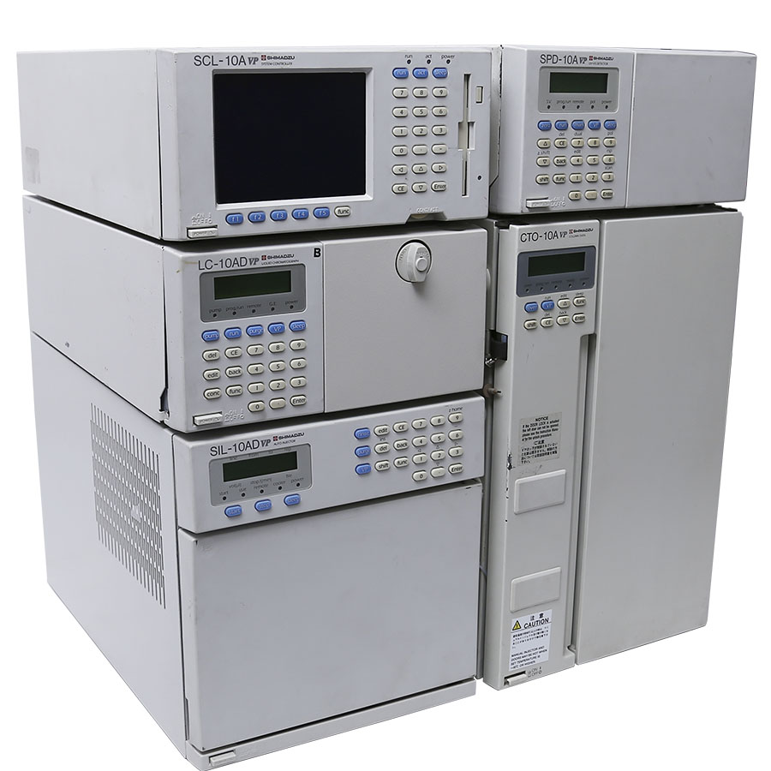
恒量输液：
流量设定范围：0.001-5ml/min[1.0-39.2MPa]、5.001-9.999ml/min[1.0-19.6MPa]
流量准确度:±2%或±2ul/min(以大值为准)以内
(0.01-5ml/min(LC-10ATvp)，0.1-5ml/min(LC-10ATvp)，1.0-39.2MPa,水、室温20℃时.低压梯度输液时除外.)
流量精度:±0.3%以内(RSD《0.1%) (0.I-5ml/min，1.0-39.2MPa，水、室温20℃时)
恒压输液:
压力设定范围:1.0-39.2MPa[0.1MPa步距]
压力设定准确度:±10%或1.0MPa(以大值为准)以内
压力范围：高压、低压
时间程序：流量、压力
事件：L00P(程序反复)，10文件，合计320段。
压力显示的准确度：±2%或±0.5MPa(其中较大值)以内
柱塞清洗：
LC-10ADvp微体积双柱塞：连接自动清洗器可自动清洗(专利：N0：2639130)
LC-10ATvp串联双柱塞：可连接注射器或清洗泵清洗
尺寸，重量：W260 x H140 x D420mm，11kg
使用温度范围：4-35℃
为使输液装置性能稳定，请使用脱气机
SPD-10A系列紫外检测器：
技术规格：SPD-10Avp、SPD-10AVvp
光源：SPD-10Avp:D2灯，SPD-10AVvp(D2灯、W灯)
波长范围：SPD-10Avp:190-600nm,SPD-10AVvp:190-900nm
光谱带宽：8nm
波长精度： 1nm
波长重现性：±0.lnm
漂移：2x10-4AU/h以下(室温一定)
(SPD-10Avp：250nm，SPD-10AVvp：250nm,600nm，池内空气)
噪声水平：±0.35x10-5AU以下(响应时间2sec)±0.5x10-5AU以下(响应时间1sec)
(SPD-10Avp：250nm，SPD-10AVvp：250nm，600nm，池内空气)[ASTM测定：±0.25x10-5AU程序(时间常数2秒、250nm池内空气)]
响应：相当于时间常数0.05，0.1，0.5，1.0，1.5，2.0，3.0，6.0，8.0，10.0秒的10段切换
量程：可用0.0001AUFS步距设定到0.001-2.56AUFS
调零：自动调零功能，基线功能
池(光路长，容量耐压)：10mm/8μL,12Mpa(约120Kgf/cm2) (另有选配件制备池，半微量池,惰性池,调温池)
双波长同时监视：SPD-10Avp：190-370nm或371-600nm
SPD-10AVvp：190-370nm或371-700nm，701-900nm内任意双波长
比率色谱：输出设定的双波长比
波长扫描功能：可以.
波长步距：1-5nm，5段设定(使用W灯时为2-5nm)，10nm/sec-5nm/sec，5阶段设定(按波长步距的设定)
时间程序：可用检测器本体或系统控制器任一种，波长(双波长)，自动调零，量程，标志指示，响应，波长扫描，事件，极性，ON/OFF，Loop(程序循环)
极性转换：能
输出：记录器输出：10mv端子、积分仪输出:5，1，2，4，1.25，2.5AU/V6段切换.
双波长方式:ch1侧的色谱轴出.
尺寸、重量：W260 x H140 x IM20mm，13kg
使用环境温度范围：4-35℃
LC-vp系列液相色谱仪主要特点：
新一代的高可靠性与高效率LC-VP系列提高了硬件的可靠性和耐久性。为提高分析效率，增强了多样品连续分析能力和安全措施。
灵活性与扩展性LC-VP系列由多种高性能单元组成。在各单元上增加新功能的同时，重视与旧机种的兼容性。因此，根据客户的需求(分析目的、预算、现有的模式)，可构成***适宜的系统。LC-VP系列具有灵活的扩展性，从半微量分析、常规分析到半制备、制备系统，一应俱全。在数据处理方面，可灵活地选用新一代的32bit工作站CLASS-VP6.1或操作简便的数据处理机。

